Прогрессовский отдел МБУК ВР

«МЦБ» им. М.В. Наумова

**«И помнит мир спасенный…»**

**День памяти**

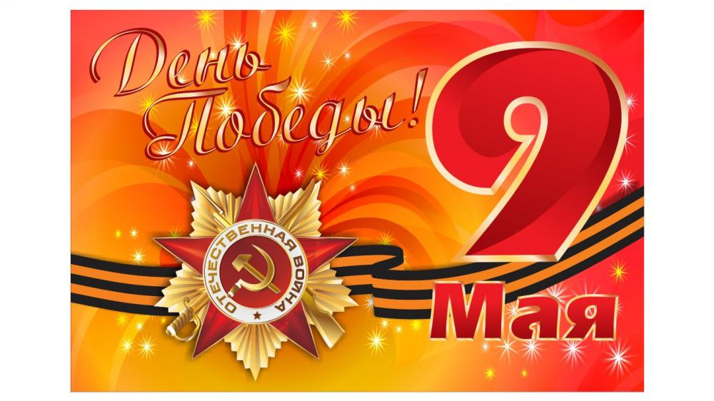

Подготовила:

Библиотекарь

Прогрессовского отдела

Воликова О.И.

2023 год

**Цель:**

1. формирование чувства патриотизма, причастности к истории своей страны, ее прошлому, гордости за героизм нашего народа, единения с людьми в борьбе за мир.

**Задачи:**

1. расширять знания о Великой Отечественной войне;
2. воспитывать чувства патриотизма, любви к Родине.

**Ход мероприятия**

**Библиотекарь:**

9 мая – особая дата в нашем календаре. Это день памяти всех погибших в Великой Отечественной войне, нашей скорби по ее жертвам и благодарности за спасение Отечества, за жизнь на земле.

**Чтец:** Весь под ногами шар земной.

Живу. Дышу. Пою.

Но в памяти всегда со мной

Погибшие в бою.

Пусть всех имен не назову,

Нет кровнее родни.

Не потому ли я живу,

Что умерли они?

А может, не было войны…

И людям все это приснилось:

Опустошенная земля,

Расстрелы и концлагеря,

Хатынь и братские могилы?

А может, не было войны,

И у станков не спали дети,

И бабы в гиблых деревнях

Не задыхались на полях,

Ложась плечом на стылый ветер?

А может, не было войны?

И «шмайсер» - детская игрушка.

Дневник, залитый кровью ран

Был не написан Анной Франк,

Берлин не слышал грома пушек?

А может, не было войны,

И мир её себе придумал?

«Но почему же старики.

Так плачут в мае от тоски?»

Однажды ночью я подумала.

… А может, не было войны.

И людям все это приснилось?..

**Библиотекарь:**

Самой черной стала та короткая летняя ночь 22 июня 1941 года, когда тишину, занимавшегося утра на западной границе Союза, взорвали тысячи снарядов и бомб…

**Чтец 1:** Тот самый длинный день в году,

С его безоблачной погодой,

Нам выдал общую беду,

На всех, на все четыре года.

Такою всё дышало тишиной.

Что вся земля ещё спала, казалось.

Кто знал, что между миром и войной,

Всего каких-то пять минут осталось!..

**Чтец 2:** Мирно страна проснулась

В этот июньский день,

Только что развернулась

В скверах ее сирень.

Радуясь солнцу и миру,

Утро встречала Москва.

Вдруг разнеслись по эфиру

Памятные слова…

Звучит голос Левитана о начале войны. “Из заявления Советского правительства 22 июня 1941 года:

…Сегодня, в 4 часа утра, без предъявления каких-либо претензий к Советскому Союзу, без объявления войны, германские войска напали на нашу страну, атаковали наши границы во многих местах и подвергли бомбежке со своих самолётов наши города – Житомир, Севастополь, Киев, Каунас и некоторые другие…»

Двадцать второго июня

Ровно в четыре часа

Киев бомбили, нам объявили,

Что началась война.

**Библиотекарь:**

Так на рассвете 22 июня 1941 года тишина этого ясного дня была нарушена грохотом артиллерийской канонады и взрывами падающих с неба бомб. Гитлеровская Германия, вероломно напав на нашу Родину, приступила к осуществлению своей чудовищной цели: уничтожить советское государство, истребить миллионы людей, поработить народы СССР.

Воскресенье 22 июня 1941 года навсегда разделило жизнь миллионов людей на прекрасное, полное планов и надежд ДО, и чудовищное ПОСЛЕ. 1418 долгих дней и ночей. И каждый день боль и горечь утрат, радость больших и малых побед.

**Чтец 1:** Зловещим заревом объятый,

Грохочет длинный небосвод,

Мои товарищи-солдаты

Идут вперед за взводом взвод.

Слепящий дым и пыль густая,

И зной, нависший тяжело,

Над нами плыли, нарастая,

Бойцам измученным назло!

**Чтец 2:** Направо глянешь – дорогая

Пшеница гибнет на корню.

Налево – нет конца и края

Просторам, отданным огню.

Земля, казалось, до предела

Была в огне накалена.

И вся иссохшая гудела:

“Да будет проклята война!”

**Библиотекарь:**

Фашисты прошли всю Европу, покорив ее. У них были тысячи пушек, самолетов и танков. Они расстреливали, вешали стариков и женщин, детей и раненых. Враги считали, что так же легок будет их путь в Советскую Россию… И просчитались…

На защиту Родины поднялись всем миром. Стар и млад. Как-то невероятно быстро повзрослевшие сорванцы, еще вчера гонявшие во дворе мяч, и девчонки, оставившие младшим сестренкам своих кукол, взяли в руки оружие. Воевали все.

**Чтец 3:** Не быть рабыней Отчизне,

И нам рабами не быть!

За счастье свободной жизни

Не жалко головы сложить!

Отсюда наше бесстрашье

Начало своё берёт.

Священна ненависть наша,

Расплаты близок черёд!

Нет краше, страна родная,

Счастья – тебе служить.

Идём мы, смерть, презирая,

Не умирать, а жить!

**Чтец 4:** От бескрайней равнины сибирской

До полесских лесов и болот,

Поднимался народ богатырский,

Наш великий, могучий народ.

Выходил он свободный и правый,

Отвечая войной на войну,

Постоять за родную державу,

За могучую нашу страну.

**Библиотекарь:**

В ходе Великой Отечественной войны Советскими Вооружёнными силами было проведено 6 гигантских битв и около 40 наступательных операций, которые заканчивались разгромом вражеских группировок и соединений, тем самым умножая героизм и подвиг солдата и тружеников тыла.

1418 дней и ночей полыхали бои. 1418 дней и ночей вёл советский народ освободительную войну. Долог и труден был путь к Победе! Погиб каждый восьмой. Их, погибших более 27 миллионов, ушли в бессмертие, чтобы жили мы. Среди живых не осталось человека, который не ведал горечи потери.

КАДРЫ ВОЕННОЙ ХРОНИКИ

1.В первый день войны им было по 17 - 20 лет. Из каждых 100 ребят этого возраста, ушедших на фронт, 97 не вернулись назад. 97 из 100! Вот она, война!

2.Война – это 900 дней и ночей блокадного Ленинграда. Это 125 граммов хлеба в сутки. Это тонны бомб и снарядов, падающих на мирных людей.

3.Война – это 20 часов у станка в день. Это урожай, выросший на соленой от пота земле. Это кровавые мозоли на ладонях таких же мальчишек и девчонок, как ты.

4.Война – это 1725 разрушенных и сожженных городов и поселков, свыше 70 тысяч сел и деревень в нашей стране.

5.Война – это 32 тысячи взорванных заводов и фабрик, 65 тысяч километров железнодорожных путей.

6. Война – это более 27 миллионов погибших

**Библиотекарь:**

Четыре огненных года прошагали наши солдаты дорогами войны, приближая победный час. Казалось, что уцелеть среди шквального огня, не лишиться рассудка при виде гибели сотен тысяч людей и чудовищных разрушений было просто невозможно. Но сила человеческого духа оказалась сильнее металла и огня. Вот почему с величайшим восхищением и уважением смотрим мы на тех, кто прошел через ад войны и сохранил в себе лучшие человеческие качества – доброту, сострадание, человечность, милосердие. И он пришел, долгожданный День Победы – 9 мая 1945 года.

Объявление об окончании войны 9 Мая.

**Чтец 1:** Возвращались солдаты с войны.

По железным дорогам страны

День и ночь поезда их везли.

Гимнастерки их были в пыли,

И от пота еще солоны,

В эти дни бесконечной весны.

Сквозь кровь и пот, через огонь и воду,

Сквозь дым пожарищ, через трупный смрад.

Отстаивая право на свободу,

К Победе шел, Россия, твой солдат.

**Чтец 2:** И не сломила сердце, не сгубила,

И душу не растлила им война.

Видать, нечеловеческая сила ему,

Солдату русскому, дана!

Нет, не забыты подвиги солдат,

Их ратный труд и мужество воспеты.

И пусть мы чтим немало разных дат,

Величественней нет, чем День Победы!

**Чтец 3:** Война закончилась. И заживают раны,

И в День Победы по восторженной земле,

Блестя наградами, шагают ветераны,

Фронтовики, герои, совесть наших дней.

Война закончилась. Но с каждым годом

Редеет славная гвардейская родня,

И все цветы свои весна в венок вплетает

И с ним склоняется у Вечного огня!

**Чтец 4:** Война закончилась. Но память поколений,

Как фронтовая дружба, вечна и тверда.

Нас никогда, никто не ставил на колени

И не поставит ни за что и никогда!

Война закончилась. Но песней опаленной

Над каждым домом до сих пор она кружит,

И не забыли мы, что двадцать миллионов

Ушли в бессмертие, чтоб нам с тобою жить.

**Чтец 5:** Я из тех, кто не видел войны,

Но она и меня опалила...

И опять посреди тишины

Я стою у солдатской могилы.

Время замерло... Стынет гранит...

Наступает минута молчанья.

И со мною огонь говорит –

Голос памяти... Голос печали...

Минута молчания.

**Чтец 6:** Война закончилась. И пушки замолчали.

И годы сгладили великую беду.

И мы живем. И мы опять весну встречаем,

Встречаем День Победы – лучший день в году.

**Чтец 7:** Без малого четыре года гремела грозная война…

И снова русская природа живого трепета полна.

И вот дорогою обратной, не покоряемый вовек,

Идёт, свершивший подвиг ратный, великий русский человек.

Он сделал всё, он тих и скромен,

Он мир от черной смерти спас.

И мир, прекрасен и огромен,

Его приветствует сейчас.

**Чтец 8:**Слава тебе, победитель-солдат,

Ты прошёл через все испытанья

Не ради чинов и не ради наград,

А чтобы избавить людей от страданья!

**Библиотекарь:**

И на синих просторах Земли

Столько дел, ожиданий и встреч!

Это вы нашу землю спасли.

Это нам ее дальше беречь!

Сквозь время, что страною пройдено,

Сквозь звоны всех колоколов.

Всегда я слышу слово – Родина,

Что мне дороже всяких слов.

**Библиотекарь:**

Мы здесь с тобой не потому, что дата,

Как злой осколок, память жжет в груди,

К могиле неизвестного солдата

Ты в праздники и в будни приходи.

Он защитил тебя на поле боя

Упал, ни шагу не ступив назад,

И имя есть у этого героя:

Советской армии простой солдат.

Все меньше ветеранов с каждым годом

Встречаем мы у вечного огня,

Которые добыли в 45-м

Победу для тебя и для меня.

Идут к огню седые ветераны,

Почтить погибших фронтовых друзей,

И ноют той войны у многих раны,

С годами больше и еще сильней.

**Чтец 1:** Но в каждом доме помнят День Победы,

И песни фронтовые вновь слышны,

И по рассказам бабушек я понял

Как хорошо на свете без войны!

**Чтец 2:** Нам нужен мир, чтоб строить города,

Сажать деревья и работать в поле.

Его хотят все люди доброй воли,

Нам нужен мир навеки, навсегда!

**Чтец 3:** Прошла война, прошла страда,

Но боль взывает к людям:

Давайте, люди никогда об этом не забудем!

Пусть память вечную хранят о ней, об этой муке,

И дети нынешних детей,

И наших внуков внуки!

**Чтец 4:** Ради счастья и жизни на свете,

Ради воинов, павших тогда

Пусть не будет войны на планете!

Хором: НИКОГДА! НИКОГДА! НИКОГДА!

**Библиотекарь:**

Помните!

Через века, через года – Помните!

О тех, кто уже не придет никогда – Помните!

Памяти павших будьте достойны!

Вечно достойны! Люди!

Покуда сердца стучаться, - помните!

Какой ценой завоевано счастье, -

Пожалуйста, помните!

Детям своим расскажите о них, чтоб запомнили!

Детям детей расскажите о них, чтобы тоже помнили!

Помните!

О тех, кто уже не придет никогда, - Помните!